Métamorphose des ressources et des métiers de l'enseignement : un bilan anglais

Kenneth Ruthven, Université de Cambridge

L’Angleterre, système pilote ?

Le cas du système anglais (Ruthven, 2013) a un intérêt particulier pour le thème de cette table-ronde parce qu’il se révèle à l’avant-garde internationale de l’institutionnalisation des tendances dont on parle. Depuis 1989, tout établissement scolaire est encouragé par les conseils pédagogiques officiels, et plus récemment censé, créer son propre ‘scheme of work’ pour chaque matière, conforme aux normes nationales. Bien qu’un plan de ce genre puisse faire référence à un programme commercial, l’attente est que de tels matériaux soient customisés aux conditions locales et complémentés par une gamme d’autres ressources plus diverses. Le but est d’établir, par cette politique du ‘re-sourcing’ collectif d’un plan d’enseignement au niveau local de l’établissement, un complément à la diffusion de haut en bas des programmes scolaires, pour mieux assurer un enseignement apte aux élèves et propre aux enseignants concernés.

Également, depuis 2000, une installation généralisée des tableaux interactifs en classe à provoqué un rééquilibrage des moyens de créer, d’accéder, et de distribuer les ressources. Ce rééquilibrage est témoigné par les conclusions de l’étude TIMSS la plus récente sur l’usage des manuels et des didacticiels (Martin et al., 2012; Mullis et al., 2012). Les résultats sont semblables en mathématiques et en sciences (Figure 1 ; combinaison des résultats en Exhibit 8.26 des deux rapports). Si on compare les paramètres anglais avec les moyennes internationales, on remarque la rareté en Angleterre du manuel scolaire comme base d’instruction et la fréquence relative des didacticiels dans ce rôle. En plus, ce n’est que 44% des classes anglaises, au maximum, qui ont une ressource de base – ou manuel ou didacticiel – contre le double, 88%, pour la moyenne internationale. C’est une preuve de la diversification des ressources en Angleterre.

Figure 1(a) : Usage des manuels au collège comme ressource instructionnelle en mathématiques et sciences (TIMSS 2011)

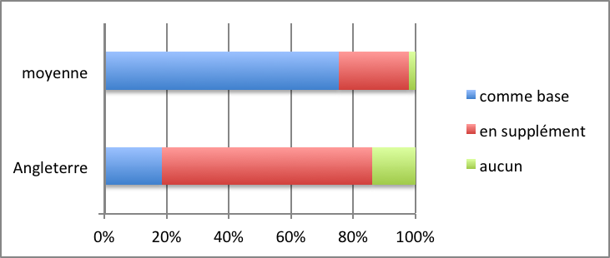

Figure 1(b) : Usage des didacticiels au collège comme ressource instructionnelle en mathématiques et sciences (TIMSS 2011)

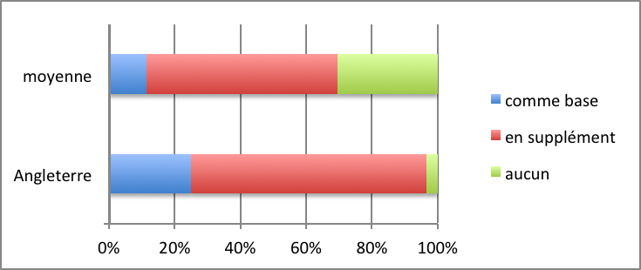

De l’internet sauvage à l’internet scolarisé

Au cœur de la révolution numérique des ressources est l’internet, et plus particulièrement les possibilités de partager et d’accéder aux informations créées par la Toile. Regardons maintenant l’évolution de ces usages dans l’enseignement. En 2000, un professeur de collège qui abordait l’usage de l’internet en classe était pionnier. À Cambridge, on a étudié les idées et les pratiques de plusieurs paires de tels professeurs en histoire, en géographie, en sciences, et en lettres classiques (Ruthven, Hennessy & Deaney, 2005). Pour eux, l’intérêt de l’internet était comme réservoir de ressources authentiques pour mieux relier leur « discipline scolaire » avec un « monde externe ». En même temps, ces enseignants sont devenus conscients de la rupture entre l’ordre épistémique des matériaux scolaires dont ils avaient l’habitude et des ressources sauvages accessibles sur l’internet.

Dix ans après, les usages pédagogiques de l’internet se sont déplacés vers les sites et les portails dédiés aux ressources de conception scolaire. Aux yeux des professeurs et des élèves, dans ce qui concerne la scolarité, l’internet est devenu surtout un répositoire de ressources pédagogiques conventionnelles. Comme témoignage, je propose quelques observations sommaires issues des études récentes des pratiques des collégiens et de leurs professeurs. Parmi les élèves, les sommaires de Wikipédia et ensuite les révisions de Bitesize sont les sites les plus cotés et les plus fréquentés pour faire leurs devoirs: les recherches par Google se trouvent nettement minoritaires, au même niveau que les exercices sur MyMaths, un site spécialiste de mathématiques (Luckin et al., 2009). On retrouve ce site chez leurs professeurs de mathématiques qui se servent surtout en classe des séquences PowerPoint et des exercices MyMaths (Bretscher, 2009).

Figure 2 : Extrait du ‘scheme of work’ d’une section de mathématiques bien coté
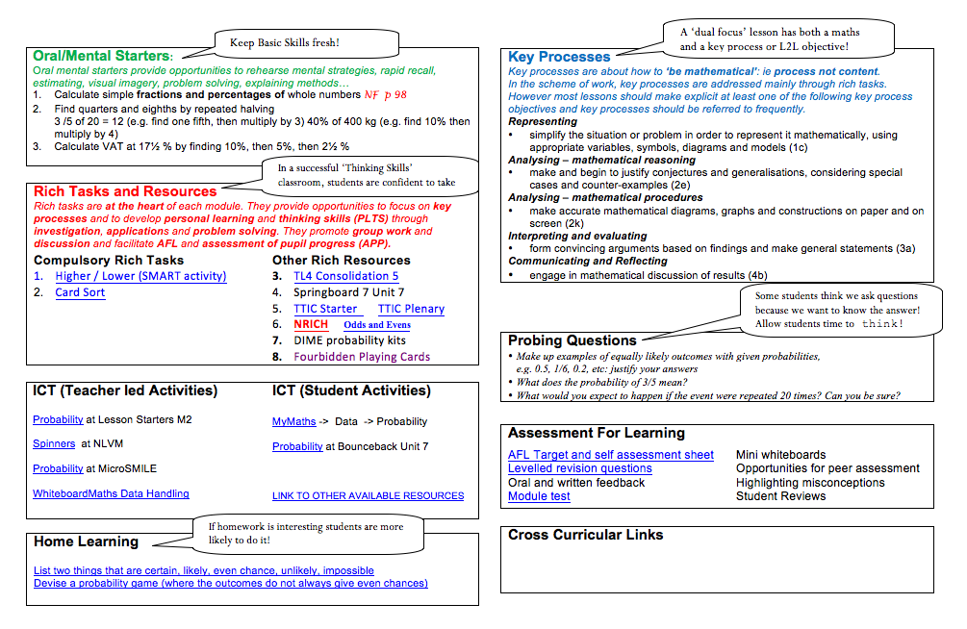

Le ‘scheme of work’ comme instrument du ‘re-sourcing’ collectif

Un extrait du ‘scheme of work’ préparé par la section de mathématiques d’un collège (Figure 2) sert à illustrer comment cette politique permet à une section d’élaborer sa propre approche pédagogique. Dans cet extrait, on voit cette approche pédagogique en application à l’enseignement des probabilités en sixième. On voit d’abord que chaque élément pédagogique a sa propre case, et que dans chaque case sont proposées certaines tâches obligatoires pour toute classe, et plusieurs options supplémentaires. Souvent des liens hypertextes relient ce document numérique aux ressources en question, ou sur l’internet ou sur l’intranet du collège. Avertissement important: c’est une section qui est bien cotée professionnellement, mais qui n’est pas typique.

Pour une estimation plus large de la situation actuelle dans les établissements, j’ai recours à l’inspectorat national. D’un côté, les inspecteurs trouvent des établissements qui manifestent dans leur ‘scheme of work’, et autour de lui, les qualités attribuées à une politique de ‘re-sourcing’ :

« Les meilleurs ‘schemes of work’ incluent des conseils sur les approches, des activités intéressantes et des ressources qui aident à nourrir la compréhension des élèves. Ils sont vus comme des documents vivants, soumis à la discussion et l’examen régulier, qui aident les professeurs à développer leur expertise. » (OfStEd, 2008)

De l’autre côté, ces établissements sont l’exception: la situation majoritaire est beaucoup moins rassurante :

« De bons ‘schemes of work‘ sont rares dans les collèges. Il est fréquent que les professeurs se servent seulement des spécifications d’examen et des manuels scolaires pour guider leur préparation des cours, se centrant sur le contenu au détriment de la pédagogie. » (OfStEd, 2008)

Conclusion

Ce cas anglais de l’institutionnalisation du ‘re-sourcing’ répond en partie à des questions posées sur le site de cette table-ronde. D’abord, l’institutionnalisation du re-sourcing risque de le transformer d’une intensification volontaire du travail professionnel (Timperley & Robinson, 2000) à une charge externe insolite (Barnes et al. 2003). Ensuite, la collaboration productive entre professeurs dépend des circonstances locales favorables (de stabilité et de capacité) et surtout d’une orientation pédagogique partagée. Si la politique anglaise n’a pas eu un succès général, c’est à cause de l’absence de ces conditions dans la plupart des établissements. Finalement, bien que les chercheurs soient capables d’animer et d’alimenter un processus de re-sourcing, ils sont peu nombreux par rapport aux professeurs des établissements primaires et secondaires, et ils sont obligés de justifier leurs activités selon les valeurs universitaires. Donc, l’économie de la collaboration entre les chercheurs et les collectifs d’enseignants pour élaborer des ressources pédagogiques implique des normes de qualité qui visent une diffusion des matériaux ‘éducatifs’ (Davis & Krajcik, 2005) vers un public plus grand. C’est un but qui n’est pas tout à fait en sympathie avec une politique de re-sourcing collectif au niveau local de l’établissement.

Le numérique et la télématique promettent une évolution des pratiques enseignantes plutôt qu'une révolution. Face à une prolifération de ressources sur l'Internet, souvent mal adaptées aux besoins des élèves, les enseignants cherchent à créer des collections plus propices à un apprentissage géré. Pourtant, moyen efficace de synthèse et de révision, le numérique facilite la création et l'adaptation de ressources scolaires par les enseignants, et également leur organisation et leur distribution. Néanmoins, une augmentation de cette production artisanale risque une intensification du travail, et même des incertitudes de qualité. Le défi professionnel est de trouver un nouvel équilibre entre deux pôles, eux-mêmes en cours de réorientation. À un pôle, la diffusion depuis les centres d'expertise des ressources ‘éducatives’, conçues autant pour la formation des enseignants que pour l'usage des élèves, reste un vecteur crucial de renouvellement du curriculum et d'amélioration de la pédagogie. À l'autre pôle, la réflexion personnelle et les échanges collégiaux sur l'action professionnelle soutiennent la progression en expertise des enseignants, y compris leur appropriation et le développement de nouvelles ressources.

Références

Barnes, A., Venkatakrishnan, H. & Brown, M. (2003). Strategy or Strait-Jacket? Teachers’ views on the English and mathematics strands of the Key Stage 3 National Strategy. London: Association of Teachers and Lecturers/King’s College London.

Bretscher, N. (2009). « A survey of technology use: the rise of interactive whiteboards and the MyMaths website ». Proceedings of the Seventh Congress of the European Society for Research in Mathematics Education, p. 2228-2237.

Davis E.A. & Krajcik J.S. (2005). « Designing educative curriculum materials to promote teacher learning ». Educational Researcher, vol. 34, n° 3, p. 3-14.

Luckin, R., Clark, W., Graber, R., Logan, K., Mee, A. & Oliver, M. (2009). « Do Web 2.0 tools really open the door to learning: practices, perceptions and profiles of 11-16 year old learners ». Learning Media and Technology, vol. 34, n° 2, p. 87-104.

Martin, M.O., Mullis, I.V.S., Foy, P. & Stanco, G.M. (2012). TIMSS 2011 International Results in Science. Boston MA: TIMSS & PIRLS International Study Center/International Association for the Evaluation of Educational Achievement (IEA).

Mullis, I.V.S., Martin, M.O., Foy, P. & Arora, A. (2012). TIMSS 2011 International Results in Mathematics. Boston MA: TIMSS & PIRLS International Study Center/International Association for the Evaluation of Educational Achievement (IEA).

Office for Standards in Education [OfStEd] (2008). Mathematics: understanding the score. London: OfStEd.

Ruthven, K. (2013). « Institutionalising the re-sourcing of mathematics teaching: the case of the English school system ». Contribution to symposium on Resourcing Mathematics Teacher Work and Knowledge: New Perspectives on Resource Design, Use, and Teacher Collaboration, Annual Meeting of the American Educational Research Association. Disponible à http://www.educ.cam.ac.uk/people/staff/ruthven/RuthvenAERA13sigRME.pdf

Ruthven K., Hennessy S. & Deaney R. (2005). « Incorporating Internet resources into classroom practice: Pedagogical perspectives and strategies of secondary-school subject teachers ». Computers and Education, vol. 44, n° 1, p. 1-34.

Timperley H. & Robinson V. (2000). « Workload and the professional culture of teachers ». Educational Management Administration and Leadership, vol. 28, n° 1, p. 47-62.

